IT行业薪酬变化数据分析报告

**朱奕航**

**大连理工大学开发区校区 辽宁 大连 116621**

**(Tongji@mail.dlut.edu.cn)**

**摘 要** 近年来，随着网络技术的不断提升，互联网已成为全球经济增长的主要驱动力，促进不同软件应用开发的同时，也改变了人们的生活和学习方式。如今，我国IT产业市场也在不断发展，竞争力不断提升，已经进入高速发展的时代，行业巨头公司的各种技术的开发应用对市场提出了极大的人才需求，因此，0在企业招揽人才的过程中，企业所提供的薪酬也成为了就业者在选择过程中的一项重要指标。本文通过对国研网以及工信局发布的内资企业和三资企业近年来IT行业薪酬以及IT行业人数等相关数据进行统计分析，解读当今IT行业的真实薪资状况和未来可能的人才需求趋势，阐明了IT行业正处于强烈的发展势头，并且这种趋势在未来数年将会持续保持，符合当今时代经济发展的大方向。

**关键词：IT行业、经济发展、薪资、人才、国研网、工信局**

1. 引言

根据南京市工业和信息化局在2020年2月发布的《2019年软件和信息技术服务业统计公报》[1]显示(见图1、图2)，我国软件业务收入从2012年的24794亿元到2019年的71768亿元，总增长率高达189%，2019年同比上一年增长15.4%。与此同时，2019年软件和信息技术服务业实现利润总额达9362亿元，同比增长9.9%；人均实现业务收入106.6万元，同比增长8.7%。由此数据可以看出，我国IT行业逐年保持稳中向好态势发展，在带动自身经济发展的同时也为其他行业的发展提供可持续支撑。

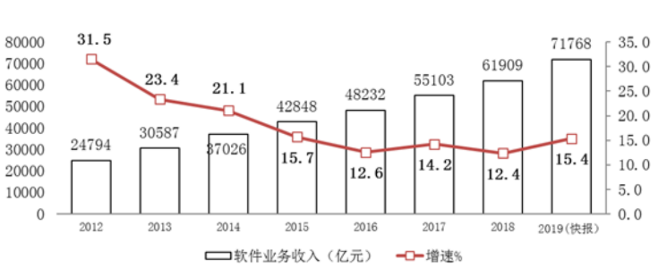

图1 2012-2019年软件业务收入增长情况[1]

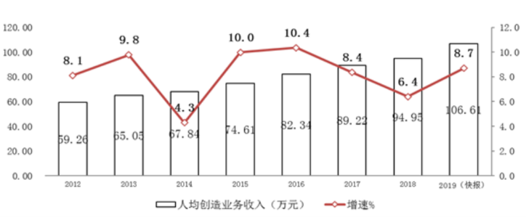

图2 2012-2019年软件行业人均创收情况[1]

1. 分析结果

2.1 IT行业人才需求较大

近年来，国内软件行业人才不足已经成为业界公认的产业发展制约因素，其原因有两个，一是国内IT发展迅猛，当下银行、医院、制造业、影视以及饮食行业都与互联网息息相关，二是用户软件质量意识的加强与企业软件质量监控的日益严格。互联网对毕业生需求的迅猛涨幅(见图3)也表明了近些年来年间内资企业的技术研发岗对于人才的迫切需求。

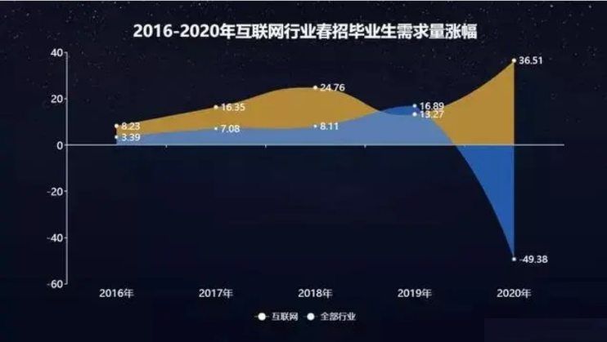

图3 2016-2020年互联网春招毕业生需求量涨幅[2]

2.2 互联网技术岗位薪资排名靠前

就2020届毕业生薪酬岗位排名来看(见图 4)，互联网技术类岗位排名靠前且占比大，除排名第九、第十的临床医生/医师以及管培生岗位外，其他岗位无一例外全部属于互联网技术类岗位。架构师岗位薪酬甚至超过20000元，达到了20224元。算法研究员和大数据开发以及IOS工程师的薪资分别为 13550 元、13517 元、10982元，均大幅度地超过了2020届高校毕业生得平均薪资。

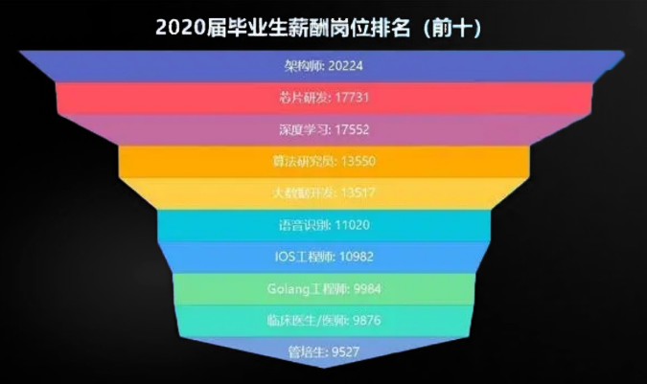

图4 2020年毕业生薪酬岗位排名(前十)[2]

2.3 IT从业者具有较高学历

根据猎聘网发布的《2019年全国互联网行业程序员就业报告》[3]，2019年本科学历的人才最多，占比69.27%；硕士学历人才其次，占比14.53%；本硕学历的人才合计为83.80% (见表1)，从侧边说明，我国程序员群体的主力大多收过良好的教育，同时这也意味着IT行业在大幅度招聘人才的时候，学历也是一个衡量标准。

表1 2019年互联网行业程序员学历分布

|  |  |
| --- | --- |
| 学历 | 占比/% |
| 本科 | 69.27 |
| 硕士 | 14.53 |
| 博士 | 0.45 |
| 大专及以下 | 15.56 |

2.4 多行业人才流入互联网，跨界已成气候

作为近年来就业形势最好的行业之一，互联网行业已经成为我国提供新增就业机会的主要力量，并吸引了其他专业的优秀人才跨界发展。根据程序员专业背景分布比例可以发现[3]，如今的程序员除了科班相关的计算机科学与技术、软件工程、电子信息工程以及通信工程专业以外，还有来自自动化、机械以及电气工程专业方向的毕业生。和其他传统服务业或实体产业的跳槽意愿相比，互联网行业的期望求职者并非仅仅来自于行业内部。在宏观经济形势下行趋稳的大背景下，互联网行业广阔的发展前景、优厚的福利待遇、人性化的组织管理模式等鲜明特点，具有着十足的吸引能力。未来随着我国经济新动能的不断发展壮大， 以及“互联网+”与各行各业的深度融合，IT互联网行业的人才虹吸效应或将会进一步凸显。

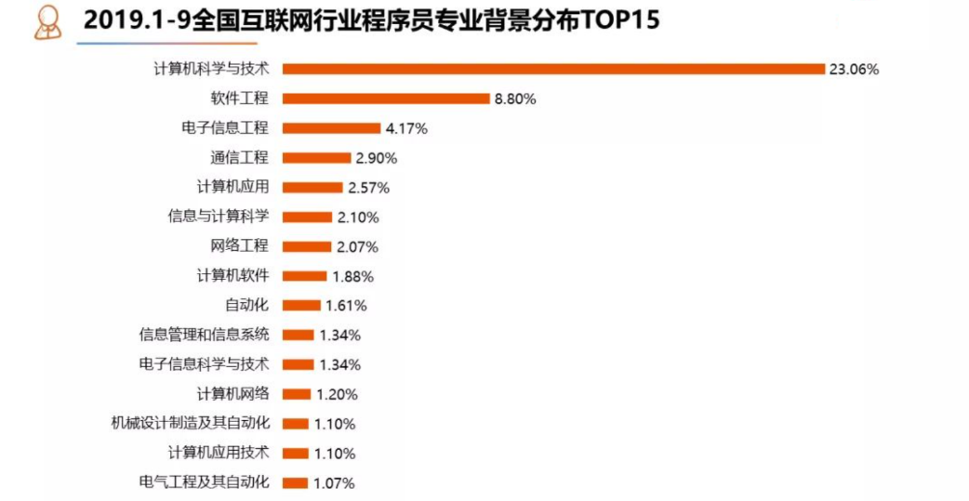

图5 全国互联网行业程序员专业背景分布TOP15

1. 分析方法

通过查阅互联网行业的就业人数与薪资情况，并结合互联网企业对技术人才的需求量，利用柱状图和折线图等常见的数据表示方式，对近年来各项数据的增长做了一个直观的展现。同时，计算薪资、需求量同比上一年的增长率，可以大致判断出整个互联网行业的发展势头仍在持续走高。结合《2020国内互联网大厂薪资和职级汇总表》[4]，可以看出由于目前整个互联网行业都正处在由消费互联网向产业互联网过渡阶段，形如阿里巴巴、腾讯、字节跳动等这些大型互联网品牌将人才作为驱动力的同时，也提供了十分具有竞争力薪资水平。

4 结论

随着人工智能、工业互联网、物联网、商用 5G 等领域成 为备受国家和企业关注的核心，这些行业对应届生需求明显增大，面向应届生的互联网技术岗位类型愈发集中，需求集中于 前后端基础开发和运维领域。而以上高薪岗位多为前沿技术岗位，对于应届毕业生的要求也无疑更为挑剔，因此毕业生在追 求高薪的同时，更要提升自身专业技术。

已经过去的 2020 年对各行各业来说都产生了一定影响，有的行业甚至遭遇了严重的打击面临着困境。但对于 IT 行业来说，这一年是机会与挑战并存的一年。这一点从 IT 从业人员总体收入和对未来收入的期望上也能看出。IT行业仍然是一个充满活力，投资良好且面向增长的行业。

1. 参考文献

[1] Nanjing Municipal Bureau of Industry And Information Technology. 2019 Software and Information Technology Services Statistical Bulletin. [2020-02-05]

<http://jxw.nanjing.gov.cn/njsjjhxxhwyh/201810/t20181021_483103.html>

[2] GREIG GOLD MEDAL PROGRAM. The employment situation of the graduates in 2020: the average salary of computer position is the highest. [2020-08-10] <https://www.sohu.com/a/412397599_543000.>

[3] IT Entrepreneurship Network. 2019 National Internet Industry Programmer Employment Report. [2019-10-25]

<https://www.sohu.com/a/349585094_463974>

[4] Sohu Data Analysis. 2020 Domestic Internet company salary and grade summary table. [2020-08-12]

<https://www.sohu.com/a/412689338_197042>